FUNDAÇÃO OSWALDO ARANHA
CENTRO UNIVERSITÁRIO DE VOLTA REDONDA
CURSO DE GRADUAÇÃO EM ADMINISTRAÇÃO
TRABALHO DE CONCLUSÃO DE CURSO

ARIELE COSTA DA SILVEIRA
MARCUS VINICIUS SANTOS GARCIA

MERCHANDISING APLICADO EM LOJAS DE VESTUÁRIO INFANTIL: ESTUDO DE CASO TDB KIDS

VOLTA REDONDA
2023
FUNDAÇÃO OSWALDO ARANHA
CENTRO UNIVERSITÁRIO DE VOLTA REDONDA
CURSO DE GRADUAÇÃO EM ADMINISTRAÇÃO
TRABALHO DE CONCLUSÃO DE CURSO

MERCHANDISING APLICADO EM LOJAS DE VESTUÁRIO INFANTIL: ESTUDO DE CASO TDB KIDS

Trabalho de Conclusão de Curso apresentado ao Curso de Administração do UniFOA como requisito parcial para obtenção do título de Bacharel em Administração

Alunos:
Ariele Costa da Silveira
Marcus Vinícius Santos Garcia
Orientadora: Professora Mestre Débora Cristina Lopes Martins

VOLTA REDONDA
2023
RESUMO
Empresas de segmentos diversos utilizam estratégias de marketing para definição de público-alvo, para encontrar um posicionamento diferenciado e conquistar fidelização de clientes. O merchandising, objeto deste estudo, é uma das estratégias do composto de marketing promocional e sua aplicação favorece uma melhor apresentação e organização dos produtos, cria uma atmosfera favorável que pode levar o consumidor a ter uma pré-disposição positiva à marca e aos produtos de uma empresa. Este estudo tem por objetivo geral identificar as estratégias de merchandising utilizadas pela loja de roupas infantis, TDB Kids, e como objetivo específico conceituar marketing, composto de marketing e merchandising. Para comprovar a importância da utilização do merchandising no ponto de venda, este estudo utilizou a pesquisa bibliográfica e o estudo de caso da empresa TDB Kids a fim de verificar como é o espaço físico e como é planejada a disposição dos produtos. O estudo demonstrou que a TDB Kids aplica corretamente as estratégias do merchandising ao apresentar uma fechada atrativa, manter organizadas as prateleiras de roupas, destacar as promoções e deixar alguns produtos à mostra para despertar o interesse de clientes que passam pelo corredor do shopping aonde a loja está instalada.

- INTRODUÇÃO
Adotar estratégias de marketing é de vital importância para as empresas para garantia de posicionamento e fidelização de clientes. Empresas que tem foco no cliente, fazem análises constantes nas variáveis controláveis que são o Produto, a Praça, o Preço e a Promoção, visando adaptá-las às mudanças que ocorrem no mercado.
Vale destacar que o mix de marketing promocional (Promoção), concentra ferramentas para tornar um produto ou serviço conhecido do público, dentre elas estão a publicidade, o marketing direto, a promoção de vendas, a força de vendas, relações públicas e o merchandising.
E o estudo se justifica porque o merchandising é amplamente utilizado para garantia de melhor exposição do produto e envolve o consumidor a fim de criar experiências na hora da compra. Além disso, por ser um tema abordado durante o curso de graduação, é importante compreender a utilização desta técnica em cenário prático e real.
A partir da abordagem teórica, com base em autores renomados, pretende-se responder à seguinte questão problema: a empresa de artigos infantis escolhida para ser cenário do estudo de caso, a TDB Kids, aplica corretamente as estratégias do merchandising em sua loja física, localizada no Shopping Pontual na cidade de Volta Redonda?
Nesse sentido, o estudo tem como objetivo geral identificar as estratégias de merchandising utilizadas pela loja de roupas infantis, TDB Kids e como objetivo específico, conceituar marketing, composto de marketing e merchandising.

- REFERENCIAL TEÓRICO
2.1 Conceito de Marketing
Segundo Kotler (2021, p. 19) o marketing desempenha um papel fundamental nas empresas, ele é o responsável por buscar um crescimento lucrativo e identificar, analisar e selecionar oportunidades para alcançar resultados positivos para a empresa. Sendo assim, o marketing é uma ferramenta estratégica e que deve ser considerada como um investimento para toda empresa e não apenas como uma despesa.
De acordo com Grewal (2013, p. 5) além de utilizar estratégias para captar clientes, o marketing surge com a proposta de agregar valor aos produtos e serviços ofertados, criando, assim, uma conexão com o cliente, mas sempre considerando as implicações éticas e seus impactos em cada indivíduo. Ainda segundo o autor (2016, p.5), “o bom marketing não é uma atividade aleatória; ele exige planejamento cuidadoso e ênfase nas implicações éticas de qualquer decisão tomada em relação à sociedade em geral.
Para Honorato (2004, p. 3) a essência de todo marketing está em satisfazer o cliente, pois essa relação nada mais é do que uma troca entre consumidor e empresa. A organização, por meio do marketing, cria uma estratégia competitiva e que agregue valor ao produto para conquistar o público-alvo.
Ao se identificarem desejos ou necessidades, busca-se satisfazê-los, comprando produto ou serviço de quem tem para vender, estabelecendo, assim, uma troca na qual organizações e clientes – empresas ou consumidores – participam. (Honorato, 2004, p. 3)
De acordo com os autores, o marketing busca aumentar a lucratividade das empresas, criando estratégias que gerem valor para os seus clientes e, com isso, criando um diferencial competitivo, para fidelizar os seus consumidores e se posicionar no mercado.
2.1.1 O Mix de Marketing
Existe uma série de atividades desenvolvidas pela empresa com o objetivo de influenciar os consumidores a consumirem seus produtos e serviços.
O professor Borden sugeriu que todas essas atividades formam um “mix de marketing” e devem ser planejadas em conjunto para atingir o máximo de pessoas possível. Embora as atividades que formam o mix de marketing sejam muitas, os estudiosos buscaram uma classificação que facilita a visualização do todo entre as partes. O professor Jerome McCarthy, no início dos anos 1960, propôs um mix de marketing composto por quatro Ps. (Kotler, 2021, p. 103)
De acordo com esse conceito, o primeiro “P” representa o produto que é a solução oferecida ao mercado e cabe às empresas criarem um que represente uma proposta de valor para o cliente, atendendo, dessa forma, às necessidades e desejos do consumidor, que é um dos objetivos das ações de marketing.
A base de qualquer negócio é um produto ou uma oferta. Uma empresa tem como objetivo criar um produto ou uma oferta com certo diferencial e que seja melhor do que outros de alguma forma. (Kotler, 2021, p.104)
A empresa deve criar produtos e posicioná-los de tal forma que os clientes percebam o valor agregado e aceitem pagar mais por esses produtos, mesmo que existam concorrentes que ofertem soluções que atendem necessidades semelhantes.
O segundo P, de acordo com Kotler (1999, p.109) é o Preço, e esta variável é fundamental na metodologia dos 4Ps, pois é o único elemento que gera lucro. Todos os outros geram custos para as empresas. Quanto maior o preço em relação ao custo de fabricação, maiores serão os ganhos de lucro.
O preço difere dos outros três elementos do mix de marketing na medida em que gera receita; os outros elementos criam custos. Consequentemente, as empresas trabalham duro para aumentar seus preços a um nível tão alto quanto seu nível de diferenciação pode suportar. (Kotler, 2021, p. 109).
No terceiro P, tem-se a Praça, que é o local onde o produto será oferecido, podendo ser vendido diretamente pela empresa ou por meio de terceiros. No cenário atual do marketing, as empresas estão reconhecendo que muitas pessoas optam por comprar on-line devido à rapidez da vida cotidiana. Por isso, as empresas estão criando estratégias de distribuição para oferecer seus produtos, também, nos meios digitais, seja de forma direta ou através de parceiros. “Todo vendedor deve decidir como disponibilizar seus produtos em determinado mercado. As duas opções são: vender as mercadorias diretamente ou vendê-las usando intermediários.” (Kotler, 2021, p.113)
E como quarta variável, tem-se a Promoção que é a forma da empresa se comunicar com os seus clientes para ofertar os seus produtos e serviços.
Existem algumas ferramentas que compõe o mix de marketing promocional e que são utilizadas pelas empresas. Dentre elas, a publicidade, marketing direto, promoção de vendas, força de vendas e relações públicas. Para realização deste estudo, será abordada a ferramenta merchandising, tendo como cenário a empresa de vestuário infantil, a TDB Kids, localizada na cidade de Volta Redonda, interior do Estado do Rio de Janeiro.
2.2 Merchandising
Dentre as estratégias do marketing promocional, segundo Ladeira e Santini (2018, p. 5), existe uma estratégia de vendas que tem como objetivo envolver o consumidor a fim de criar experiências na hora da compra, pois, de acordo os autores, há uma expectativa de satisfação dos clientes pois hoje, não se compra apenas produtos, mas sim, experiências na hora compra.
O entendimento da percepção das estratégias de merchandising e as sensações que os consumidores têm passam pelas expectativas e a experiência que o cliente tem no ambiente de venda. Costumamos dizer que a satisfação de um consumidor está relacionada diretamente às expectativas que ele nutre a respeito de algo e a consolidação (vivencial) dessa expectativa.” (Ladeira, Santini, 2018, p. 5)
Visando a busca pela entrega de experiências aos consumidores, muitas empresas tentam conciliar estratégias utilizando o mix de marketing. E o merchandising é uma ferramenta que proporciona muitas ações no ponto de venda que podem até mesmo despertar a compra por impulso nos consumidores.
2.2.1 Merchandising no Ponto De Venda
Dentro desse cenário, existem estratégias que, se bem utilizadas, podem tornar a experiência do cliente mais que uma simples compra, ou seja, podem criar uma atmosfera favorável que pode levar o consumidor a comprar mais itens do que havia planejado. De acordo com Ladeira e Santini (2018), algumas das estratégias utilizadas vão desde uma fachada que seja atrativa para quem passa, como também utilizar prateleiras bem organizadas com produtos à mostra para que o cliente se interesse pela compra como também um espaço confortável para que ele possa caminhar pela loja.
Ter uma fachada externa encantadora. Ter uma porta de acesso grande e acessível. Ter espaço para caminhar. Ter uma luminosidade atrativa. Ter produtos bem organizados na vitrine. (Ladeira, Santini, 2018, p. 6)
De acordo com Naresh Malhotra (2013, p. 84) o merchandising visual tem importância fundamental ao apresentar os produtos para seus consumidores, pois é uma das formas de o lojista se comunicar com os seus clientes a fim de despertar o interesse do mesmo para comprar seus produtos. Apesar de ser constantemente associado ao vestuário, ele não se limita apenas a esse setor, podendo ser empregado em padarias, mercados, dentre outros setores.
2.2.2 Estratégias de Merchandising
Ao proporcionar uma experiência para o cliente por meio do merchandising, a empresa pode mudar sua percepção de forma positiva, pois, no imaginário popular, uma empresa pode ter uma imagem negativa ou até mesmo ser desconhecida, porém ao criar experiências agradáveis, ela pode mudar essa visão e fidelizar o consumidor para que ele retorne e faça novas compras.
Outra estratégia importante do merchandising, é utilizar produtos que estimulem o sentido dos consumidores, como, por exemplo, uma essência com cheiro de café para uma padaria ou essência de madeira para uma loja móveis, entre outras possibilidades.
Por isso, os gerentes de merchandising devem ter em mente que o sucesso é construído por detalhes na atmosfera. Por exemplo, imagine o aroma de talco de bebê e qual a sensação que pode causar nos consumidores.” (Ladeira e Santini, 2018, p. 6)
Para Naresh e Malhotra (2013, p. 117) a estratégia de estimular dois ou mais sentidos para atrair o consumidor é conhecida como ambientação de loja, e tal estratégia pode ter um efeito muito mais eficiente do que a propaganda que estimula somente dois sentidos, a visão e audição.

- METODOLOGIA
Com o objetivo de realizar uma análise mais completa do tema abordado, foram utilizados métodos de pesquisas qualitativos e bibliográficos. Segundo o Gil, (2021, p. 15) a pesquisa qualitativa trabalha com dados não numéricos buscando entender a essência de fenômenos abordados. É uma metodologia interpretativa que busca entender as relações entre dados e os conceitos, com a finalidade de elaborar um estudo explicativo, já a pesquisa bibliográfica, de acordo com Matis-Pereira (2016, p. 71), deve conter as teses retiradas dos livros acadêmicos para embasar a pesquisa.
Para o estudo de caso, foram coletadas informações por meio de uma entrevista com a proprietária da empresa TDB Kids, que forneceu dados e opiniões a respeito do negócio e que foram posteriormente confrontados com as teorias dos autores.

4. ESTUDO DE CASO
Este estudo tem por objetivo identificar as estratégias de merchandising utilizadas pela loja de roupas infantis, TDB Kids, que está localizada no Pontual Shopping na cidade de Volta Redonda, estado do Rio de Janeiro.
A empresa TDB Kids é uma loja de varejo qualificado, no segmento de vestuário infantil que trabalha com diversas marcas de roupas e acessórios. A empresa conta com duas funcionárias e está atuando no mercado há 8 anos.
A proprietária da empresa TDB Kids, Gesiele da Costa Pinto, concedeu uma entrevista a estes pesquisadores no dia 10/11/2023 e forneceu informações acerca da utilização de merchandising em sua empresa.
A Figura 1, a seguir, apresenta a entrada da loja TDB Kids no Pontual Shopping.
Figura 1: Entrada da loja TDB Kids.
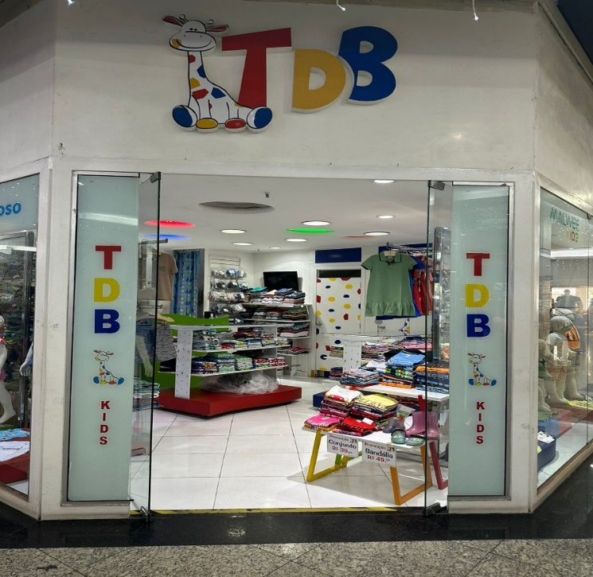
Fonte: Imagem cedida pela proprietária da TDB (2023)

De acordo com Gesiele, ela já foi proprietária de uma loja de vestuário adulto e infantil no mesmo ambiente de loja física e percebeu que não estava dando certo. Ao perceber a queda no movimento de clientes na loja, ela aplicou a primeira estratégia que foi determinar o público-alvo, foi quando optou por trabalhar com vestuário infantil. Quando Gesiele definiu o perfil público, o próximo passo foi fazer modificações em sua loja e começou por deixar o ambiente mais colorido, agradável e confortável para os clientes.
Em relação ao portfólio de produtos, a empresa trabalha com vestuário infantil para meninos e meninas, na faixa de RN a 16 anos, das marcas Malwee Kids e Hering Kids, além de vestidos, blusas, conjuntos, bermudas, moda praia e pijamas.

A empresária relatou que uma de suas estratégias é deixar alguns produtos expostos em cabides para chamar a atenção dos clientes que passam pelo corredor do Shopping, conforme Figura 2, a seguir.

Figura 2: Produto exposto em cabide para melhor visualização.
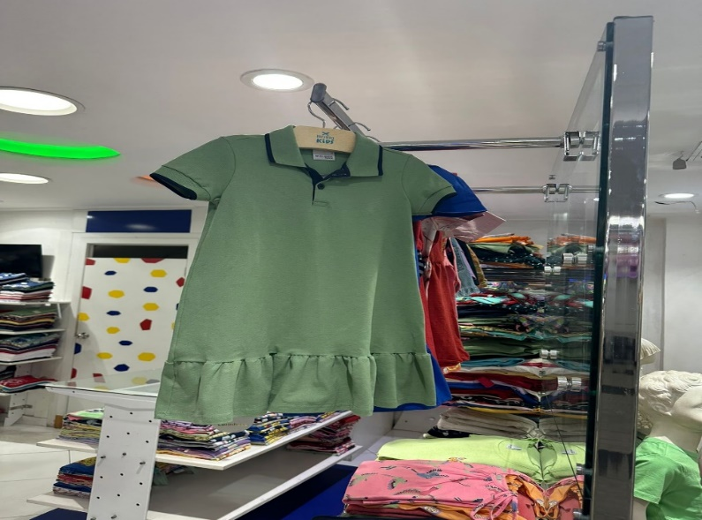
Fonte: imagem cedida pela proprietária da TDB (2023)

Porém, a maioria das roupas fica dobrada para quando o cliente chegar procurando por um artigo de vestuário específico, as funcionárias abram as peças para promover maior contato com os clientes, compreendendo com maior assertividade a necessidade, favorecendo a apresentação de outros produtos.
Gesiele enfatizou seu interesse em realizar promoções em sua loja. Ao ser questionada sobre como é feita a exposição dessas promoções, Gesiele contou que os produtos em promoção ficam expostos na entrada da loja. O objetivo, segundo a proprietária, é atrair o consumidor interessado na promoção e as vendedoras aproveitam a oportunidade para apresentar outros produtos que não estão com preços promocionais. A Figura 3 é uma demonstração de como é feita a exposição dos produtos com preços promocionais.

Figura 3: Exposição de produtos com preços promocionais
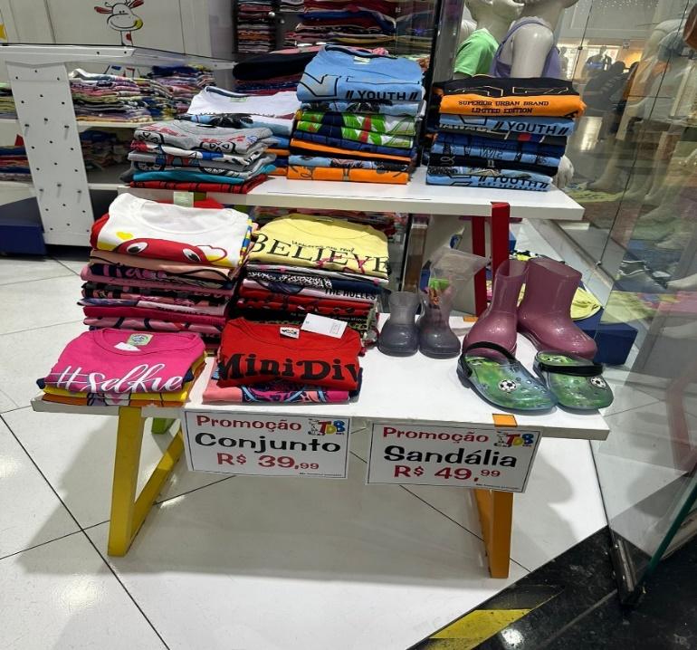
Fonte: imagem cedida pela proprietária da TDB (2023)

Questionada sobre suas percepções sobre a distribuição dos móveis de sua empresa, Geisiele contou que o espaço físico da loja é pequeno para receber a quantidade de clientes e que, atualmente, o ponto de venda da TDB Kids possui nove expositores de roupas, tanto dobradas, quanto penduradas, conta também com duas mesas para apresentação das mercadorias e um balcão para finalizar as vendas.
Ela pensa em aumentar a loja para melhorar o atendimento dos clientes, porém não teve oportunidade ainda, pois ela precisa que alguma das lojas próximas, localizadas no Pontual Shopping, seja liberada para realização de melhorias no espaço físico.
A Figura 4, a seguir, apresenta como são aplicadas as técnicas de merchandising na TDB Kids.

Figura 4: Aplicação das técnicas de merchandising na TDB Kids
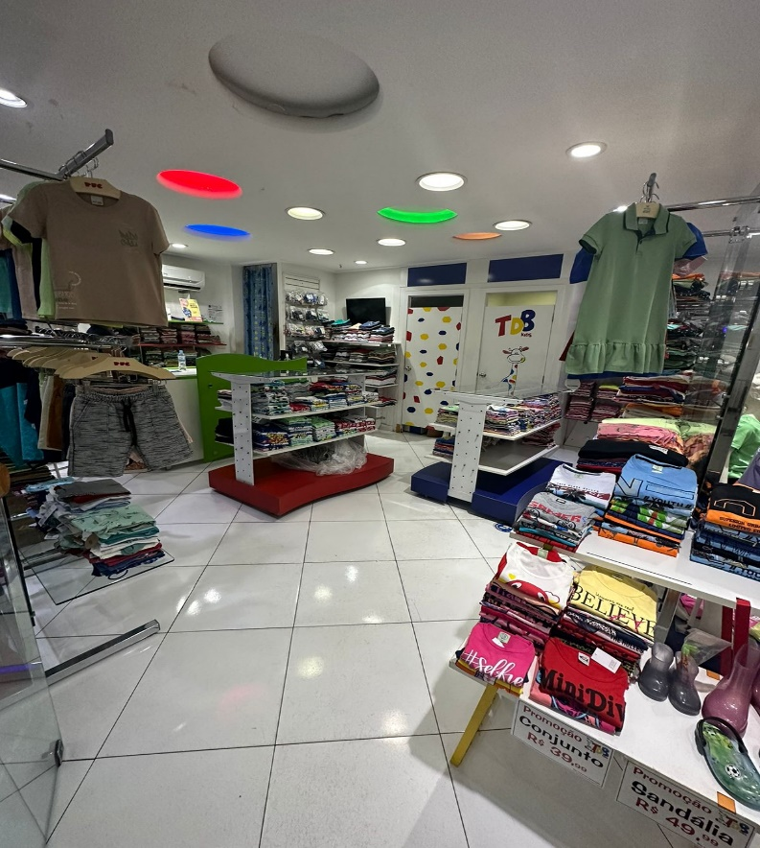
Fonte: imagem cedida pela proprietária da TDB (2023)

- ANÁLISE E DISCUSSÃO DOS RESULTADOS
Após realização das entrevistas e análise das fotos cedidas pela proprietária da TDB Kids, é possível perceber que, embora tenha um espaço físico relativamente limitado, a empresária adota as ações de merchandising no ponto de venda. Os produtos são bem distribuídos, existe área de circulação, sem barreiras que impeçam a movimentação dos clientes pelo interior da loja.
Além disso, os produtos estão organizados em gôndolas, ilhas e também em cabides. Os produtos com preços promocionais foram corretamente dispostos na entrada, o que favorece o trabalho das duas vendedoras, uma vez que, quando o cliente entra na loja para ver promoções, cria-se a possibilidade de venda de outros produtos que não fazem parte da ação promocional.
Conforme visto no referencial teórico deste estudo, Ladeira e Santini (2018), enfatizam que algumas das estratégias utilizadas no merchandising vão desde uma fachada que seja atrativa para quem passa, como também utilizar prateleiras bem organizadas com produtos à mostra para que o cliente se interesse pela compra como também um espaço confortável para que ele possa caminhar pela loja.
Com exceção do espaço confortável que, conforme sinalizado pela proprietária da TDB Kids é considerado como um ponto fraco, as demais estratégias como fachada atrativa e prateleiras organizadas são demonstrações de que a empresa utiliza ações de merchandising em seu ponto de venda.
Vale destacar, também, que a empresária Geisiele demonstrou compreender a importância dos elementos do marketing mix (produto, preço, praça e promoção) ao afirmar que segmentou o público-alvo.

- CONSIDERAÇÕES FINAIS
Este estudo teve como objetivo identificar as estratégias de merchandising utilizadas pela loja de roupas infantis, TDB Kids. O merchandising é uma das estratégias do composto de marketing promocional e sua aplicação favorece uma melhor apresentação e organização dos produtos, cria uma atmosfera favorável que pode levar o consumidor a comprar mais itens do que havia planejado.
A TDB Kids aplica corretamente as estratégias do merchandising ao apresentar uma fechada atrativa, manter organizadas as prateleiras de roupas, destacar as promoções e deixar alguns produtos à mostra para despertar o interesse de clientes que passam pelo corredor do shopping aonde a loja está instalada.
Os consumidores possuem expectativas em relação à compra e a satisfação está diretamente relacionada ao atendimento dessas expectativas. Compreender a importância do marketing e da utilização das estratégias de merchandising é uma atitude que demonstra a intenção da empresa em entregar valor para o cliente, superando expectativas.
Este estudo apresenta algumas limitações por não apresentar as técnicas de merchandising existentes, além daquelas já utilizadas pela empresa objeto dessa pesquisa. Diante do exposto, sugerem-se novas investigações em empresas de outros segmentos, inclusive prestadoras de serviços e também a aplicação do merchandising editorial.

- REFERÊNCIAS

EBSTER, Claus; MALHOTRA, Naresh. Design de loja e merchandising visual, 1ª Edição. São Paulo: Editora Saraiva, 2013. E-book. ISBN 9788502210394. Disponível em: https://integrada.minhabiblioteca.com.br/#/books/9788502210394/. Acesso em: 17 nov. 2023.

GIL, Antonio C. Como Fazer Pesquisa Qualitativa. Rio de Janeiro: Grupo GEN, 2021. E-book. ISBN 9786559770496. Disponível em: https://integrada.minhabiblioteca.com.br/#/books/9786559770496/. Acesso em: 21 nov. 2023.

GREWAL, Dhruv. Marketing. Porto Alegre: Grupo A, 2016. E-book. ISBN 9788580555516. Disponível em: https://integrada.minhabiblioteca.com.br/#/books/9788580555516/. Acesso em: 17 nov. 2023.

HONORATO, Gilson. Conhecendo o marketing. Barueri SP: Editora Manole, 2004. E-book. ISBN 9788520438756. Disponível em: https://integrada.minhabiblioteca.com.br/#/books/9788520438756/. Acesso em: 17 nov. 2023.

KOTLER, Philip. Marketing Para O Século XXI. Rio de Janeiro: Editora Alta Books, 2021. E-book. ISBN 9786555202458. Disponível em: https://integrada.minhabiblioteca.com.br/#/books/9786555202458/. Acesso em: 17 nov. 2023.

LADEIRA, Wagner; SANTINI, Fernando. Merchandising & Promoção de Vendas. São Paulo: Grupo GEN, 2018. E-book. ISBN 9788597016918. Disponível em: https://integrada.minhabiblioteca.com.br/#/books/9788597016918/. Acesso em: 17 nov. 2023.

MATIAS-PEREIRA, José. Manual de Metodologia da Pesquisa Científica. São Paulo: Grupo GEN, 2016. E-book. ISBN 9788597008821. Disponível em: https://integrada.minhabiblioteca.com.br/#/books/9788597008821/. Acesso em: 22 nov. 2023.

